Dopravní podnik Karlovy Vary, a.s.

a

[DOPLNÍ ÚČASTNÍK]

NÁJEMNÍ SMLOUVA O NÁJMU PROSTORU SLOUŽÍCÍHO PODNIKÁNÍ

O B S A H

1. DEFINICE 3
2. PŘEDMĚT SMLOUVY 5
3. SPECIFIKACE PROSTORU 5
4. ÚČEL NÁJMU 5
5. NÁJEMNÉ 6
6. KONVERGENCE ČESKÉ MĚNY 6
7. DODÁVKY SLUŽEB 6
8. STAV PROSTORU 7
9. PŘEDÁNÍ PROSTORU NÁJEMCI 7
10. PRÁVA A POVINNOSTI PRONAJÍMATELE 7
11. PRÁVA A POVINNOSTI NÁJEMCE 8
12. DOBA TRVÁNÍ NÁJMU 9
13. PLATNOST A ÚČINNOST SMLOUVY 9
14. ZÁNIK SMLOUVY 10
15. DORUČOVÁNÍ PÍSEMNOSTÍ 11
16. PLATEBNÍ STYK 11
17. ÚROK Z PRODLENÍ A SMLUVNÍ POKUTA 12
18. PROHLÁŠENÍ O PRÁVNÍ A FINANČNÍ ZPŮSOBILOSTI 12
19. POČET VYHOTOVENÍ 12
20. ČÁSTEČNÁ NEPLATNOST 12
21. ZMĚNY SMLOUVY 12
22. ROZHODČÍ DOLOŽKA 13
23. ROZHODNÉ PRÁVO 13
24. ZÁVĚREČNÁ UJEDNÁNÍ A PROHLÁŠENÍ 13

DNEŠNÍHO DNE:

- Dopravní podnik Karlovy Vary, a.s.
IČO: 483 64 282
DIČ: CZ48364282
se sídlem Sportovní 656/1, Drahovice, 360 01 Karlovy Vary
korporace zapsaná v obchodním rejstříku vedeném Krajským soudem v Plzni, oddíl B, vložka 341
zastoupena Jiřím Vaněčkem, BBA – předsedou představenstva a Ing. Lukášem Siřínkem – místopředsedou představenstva

(dále jen „Pronajímatel“)

a

- [DOPLNÍ ÚČASTNÍK]
IČO: [DOPLNÍ ÚČASTNÍK]
DIČ: CZ[DOPLNÍ ÚČASTNÍK]
se sídlem [DOPLNÍ ÚČASTNÍK]
korporace zapsaná v obchodním rejstříku vedeném [DOPLNÍ ÚČASTNÍK] soudem v [DOPLNÍ ÚČASTNÍK], oddíl [DOPLNÍ ÚČASTNÍK], vložka [DOPLNÍ ÚČASTNÍK]
zastoupena [DOPLNÍ ÚČASTNÍK] – [DOPLNÍ ÚČASTNÍK]

(dále jen „Nájemce“)

VZHLEDEM K TOMU, ŽE:

- Pronajímatel je provozovatelem autobusové dopravy.

- Nájemce je dodavatelem náhradních dílů pro autobusy a vítězem veřejné zakázky na uzavření rámcové kupní smlouvy na dodávky náhradních dílů pro autobusy vyhlášené Pronajímatelem.

- Pronajímatel je výlučným vlastníkem Prostoru, přičemž Prostor je možné užívat pro skladování a prodej náhradních dílů pro autobusy.

- Pronajímatel je ochoten přenechat Prostor do užívání Nájemci, a to za účelem skladování a prodeje náhradních dílů pro autobusy.

- Nájemce má zájem Prostor užívat za účelem skladování a prodeje náhradních dílů pro autobusy.

SE DOHODLI NA NÁSLEDUJÍCÍM:

- DEFINICE
Zde uvedené pojmy mají v celém textu Smlouvy definovaný význam, začínají-li velkým písmenem a z kontextu nevyplývá jinak.

„Datová schránka“ znamená datová schránka ve smyslu zákona č. 300/2008 Sb., o elektronických úkonech a autorizované konverzi dokumentů, ve znění pozdějších předpisů.

„DPH“ znamená daň z přidané hodnoty ve smyslu ZDPH.

„DŘ“ znamená zákon č. 280/2009 Sb., daňový řád, ve znění pozdějších předpisů.

„ExeŘ“ znamená zákon č. 120/2001 Sb., o soudních exekutorech a exekuční činnosti (exekuční řád) a o změně dalších zákonů, ve znění pozdějších předpisů.

„Faktura“ znamená daňový doklad ve smyslu ustanovení § 26 a násl. ZDPH.

„InsZ“ znamená zákon č. 182/2006 Sb., o úpadku a způsobech jeho řešení (insolvenční zákon), ve znění pozdějších předpisů.

„Nájem“ znamená nájemní vztah založený mezi Stranami touto Smlouvou, kdy předmětem Nájmu je Prostor.

„Nájemné“ znamená peněžitá částka, kterou je Nájemce povinen podle Smlouvy platit Pronajímateli za užívání Prostoru. Výše Nájemného, splatnost a způsob jeho úhrady je specifikována v bodě 5. Smlouvy.

„NVlBÚDO“ znamená nařízení vlády č. 308/2015 Sb., o vymezení pojmů běžná údržba a drobné opravy související s užíváním bytu.

„Prostor“ znamená předmět Nájmu. Prostor je specifikován v bodě 3. Smlouvy.

„OSŘ“ znamená zákon č. 99/1963 Sb., občanský soudní řád, ve znění pozdějších předpisů.
„Příloha č. 1“ znamená příloha Smlouvy, která je její nedílnou součástí. Příloha č. 1 obsahuje grafické vymezení Prostoru v půdorysném plánu 1. nadzemního podlaží budovy uvedené v bodě 3.1. Smlouvy.

„Příloha č. 2“ znamená příloha Smlouvy, která je její nedílnou součástí. Příloha č. 2 obsahuje výpis z katastru nemovitostí ve vztahu k Prostoru.

„Rámcová smlouva“ znamená rámcová kupní smlouva na dodávky náhradních dílů pro autobusy uzavřená mezi Pronajímatelem coby kupujícím a Nájemcem coby prodávajícím na základě veřejné zakázky na uzavření rámcové kupní smlouvy na dodávky náhradních dílů pro autobusy vyhlášené Pronajímatelem (Zadávací podmínky byly Pronajímatelem coby zadavatelem uveřejněny prostřednictvím certifikovaného elektronického nástroje E-ZAK na adrese https://zakazky.dpkv.cz, systémové číslo: P25V00000001), a to na dobu do 31. 12. 2026; tato rámcová kupní smlouva na dodávky náhradních dílů pro autobusy byla uzavřena společně se Smlouvou.

„Rozhodčí soud“ znamená Rozhodčí soud při Hospodářské komoře České republiky a Agrární komoře České republiky ve smyslu ustanovení § 19 zákona č. 301/1992 Sb., o Hospodářské komoře České republiky a Agrární komoře České republiky, ve znění pozdějších předpisů.

„Služby“ znamenají plnění spojená s užíváním Prostoru nebo s ním související služby. Služby jsou specifikovány v bodě 7.1. Smlouvy.

„Smlouva“ znamená nájemní smlouva o nájmu prostoru sloužícího podnikání sjednaná mezi Stranami na této listině.

„Strany“ znamenají smluvní strany právního vztahu založeného Smlouvou, tj. Pronajímatel a Nájemce.

„ZDP“ znamená zákon č. 586/1992 Sb., o daních z příjmů, ve znění pozdějších předpisů.

„ZDPH“ znamená zákon č. 235/2004 Sb., o dani z přidané hodnoty, ve znění pozdějších předpisů.

Pro účely Smlouvy se jednotlivými výše uvedenými pojmy rozumí i jejich vyjádření v množném čísle, jedná-li se o pojem definovaný v jednotném čísle, resp. jejich vyjádření v jednotném čísle, jedná-li se o pojem definovaný v množném čísle.

- PŘEDMĚT SMLOUVY
  - Smlouvou Pronajímatel přenechává Prostor k dočasnému užívání Nájemci a Nájemce tento Prostor do svého výlučného dočasného užívání přijímá.
  - Za dočasné užívání Prostoru se Nájemce zavazuje platit Pronajímateli Nájemné.
- SPECIFIKACE PROSTORU
  - Předmětem Nájmu je soubor místností o celkové výměře 215,1 m² nacházejících se v prvním nadzemním podlaží (přízemí) budovy bez č. p./č. ev. stojící na pozemku p. č. 1178/1 (druh pozemku: zastavěná plocha a nádvoří) v k. ú. Drahovice, obci Karlovy Vary a okrese Karlovy Vary; uvedená budova je součástí uvedeného pozemku.
  - Pozemek uvedený v bodě 3.1. Smlouvy je evidován v katastru nemovitostí vedeném Katastrálním úřadem pro Karlovarský kraj, Katastrální pracoviště Karlovy Vary a zapsán na č. LV 688 pro uvedené k. ú., obec a okres (viz Příloha č. 2).
  - Prostor je graficky vymezen v Příloze č. 1.
- ÚČEL NÁJMU
  - Prostor je Pronajímatelem přenechán Nájemci do Nájmu za účelem jeho užívání jako:
    - prostory pro skladování a prodej náhradních dílů pro autobusy, popř. i jiná silniční motorová vozidla, ostatní dopravní prostředky a pracovní stroje
    - administrativní zázemí pro podnikatelskou činnost Nájemce v souvislosti se skladováním a prodejem náhradních dílů pro autobusy, popř. i jiná silniční motorová vozidla, ostatní dopravní prostředky a pracovní stroje
  - Nájemce je povinen užívat Prostor přednostně pro skladování náhradních dílů pro autobusy provozované Pronajímatelem za účelem plnění Rámcové smlouvy. Porušení této povinnosti ze strany Nájemce zakládá Pronajímateli právo Smlouvu vypovědět bez výpovědní doby, aniž by byl Pronajímatel povinen před tím vyzvat Nájemce k nápravě.
  - Předmětem podnikání Nájemce, pro který je Prostor Nájemci poskytnut Pronajímatelem k užívání, je:
    - Výroba, obchod a služby neuvedené v přílohách 1 až 3 živnostenského zákona (Velkoobchod a maloobchod; Údržba motorových vozidel a jejich příslušenství)
    - Opravy silničních vozidel
    - Opravy ostatních dopravních prostředků a pracovních strojů
    - Klempířství a oprava karoserií
Tímto bodem Smlouvy je pouze uveden předmět podnikání Nájemce. Změna předmětu podnikání v provozovně Nájemce umístěné v Prostoru je možná pouze za podmínky předchozího písemného souhlasu Pronajímatele. Nájemce je oprávněn Prostor užívat pouze k účelu, který je vymezen v bodě 4.1. Smlouvy.

  - Prostor není Nájemce oprávněn užívat pro účely prodeje a skladování zbraní, střeliva, radioaktivního materiálu nebo jiných průmyslových chemikálií, omamných látek a jedů, s výjimkou činností technologicky souvisejících se sjednaným účelem nájmu ve smyslu bodu 4.1. Smlouvy. Porušení této povinnosti ze strany Nájemce zakládá Pronajímateli právo Smlouvu vypovědět bez výpovědní doby, aniž by byl Pronajímatel povinen před tím vyzvat Nájemce k nápravě.
  - Změna účelu užívání Prostoru nebo jeho části podléhá předchozí dohodě Stran.
- NÁJEMNÉ
  - Strany se dohodly, že za užívání Prostoru včetně jeho součástí a příslušenství bude Nájemce platit Pronajímateli dohodnuté Nájemné ve výši 142,79 Kč/m² pronajaté podlahové plochy bez DPH.
  - Celková výše Nájemného činí 30 715,00 Kč (slovy: třicet tisíc sedm set patnáct korun českých) měsíčně bez DPH.
  - Rozhodnutí o tom, zda Nájemné bude podléhat DPH, je výlučným právem Pronajímatele; toto své rozhodnutí je Pronajímatel oprávněn kdykoliv za trvání Nájmu jednostranně změnit, a to i opakovaně. V okamžiku uzavření této Smlouvy platí rozhodnutí Pronajímatele, že na Nájemné bude uplatňováno DPH (srov. ustanovení § 56a odst. 3 ZDPH).
  - Nájemné je splatné nejpozději do 10. dne daného kalendářního měsíce, za který se Nájemné platí.
  - Na úhradu Nájemného vystaví Pronajímatel Fakturu a doručí ji Nájemci do 5. dne daného kalendářního měsíce, za který se Nájemné platí. Strany se dohodly, že Faktury mohou být vystavovány a zasílány v elektronické podobě, a to na elektronickou adresu […@...]; Nájemce tímto souhlasí s použitím Faktury v elektronické podobě (srov. ustanovení § 26 odst. 2 a 3 ZDPH).
  - Nájemné je Nájemce povinen hradit bezhotovostním převodem na bankovní účet uvedený ve Faktuře (viz bod 5.5. Smlouvy). Pro účely identifikace dané platby Nájemce uvede variabilní symbol uvedený ve Faktuře (viz bod 5.5. Smlouvy) a dále uvede v poznámce pro příjemce označení, že se jedná o platbu Nájemného, a to slovem Nájemné či nájemné.
- KONVERGENCE ČESKÉ MĚNY
  - Dojde-li v průběhu trvání Smlouvy k přistoupení České republiky k eurozóně a k zavedení jednotné evropské měny (EUR, €), bude Nájemné za toto další období hrazeno dále Pronajímateli bezhotovostním převodem v jednotné evropské měně (EUR, €).
  - Konvergenční kurz, resp. přepočítací koeficient české národní měny (CZK) vůči jednotné evropské měně (EUR, €), vyhlásí Rada EU ve složení zemí, které zavedly tuto jednotnou evropskou měnu a České republiky po předchozí konzultaci s Evropskou centrální bankou.
- DODÁVKY SLUŽEB
  - Při užívání Prostoru je možno čerpat Služby, a to zejm.:
    - dodávky elektrické energie
    - dodávky tepla
    - dodávky vody (vodné) a odvádění odpadních vod (stočné),
    - odvoz komunálního odpadu a úklid kanceláře
    - internet
  - Strany se dohodly, že za dodávky Služeb bude Nájemce platit Pronajímateli dohodnutou cenu v podobě paušální částky.
  - Cena za dodávky
    - elektrické energie činí 3 900,00 Kč měsíčně bez DPH,
    - tepla činí 5 400,00 Kč měsíčně bez DPH,
    - vody (vodné) a odvádění odpadních vod (stočné) činí 920,00 Kč měsíčně bez DPH,
    - odvoz komunálního odpadu + úklid kanceláře činí 800,00 Kč měsíčně bez DPH a
    - internetu činí 500,00 korun českých) měsíčně bez DPH.
  - Cena za dodávky Služeb bude navýšena o DPH, a to v souladu se ZDPH.
  - Pro úhradu ceny za Služby se obdobně aplikuje bod 5.4. až 5.6. Smlouvy.
  - Dojde-li ze strany skutečného poskytovatele Služby k navýšení ceny Služby o více než 20%, je Pronajímatel oprávněn paušální částku jednostranně přiměřeně navýšit; toto své rozhodnutí musí však Nájemci Pronajímatel vždy řádně odůvodnit a osvědčit.
- STAV PROSTORU
  - Pronajímatel prohlašuje, že Prostor je ve stavu způsobilém k užívání k účelu, který je vymezen v bodě 4.1. Smlouvy.
  - Nájemce prohlašuje, že před uzavřením Smlouvy
    - se seznámil s platnou stavebně technickou dokumentací vztahující se k Prostoru a s platnými kolaudačními rozhodnutími,
    - mu byl ze strany Pronajímatele předložen platný průkazy energetické náročnosti budovy vztahující se k Prostoru a
    - se seznámil v rozsahu nezbytně nutném o podmínkách obsluhy veškerého technického vybavení Prostoru (vč. jeho součástí a příslušenství).
  - Nájemce má právo provést změnu (zejm. stavební úpravy) Prostoru jen s předchozím písemným souhlasem Pronajímatele; za takovouto změnu se nepovažují drobné opravy (viz bod 11.5. Smlouvy).
  - Změnu Prostoru provede Nájemce na svůj náklad. Bude-li třeba k provedení takovéto změny zvláštní oprávnění (povolení), je Nájemce povinen si takováto oprávnění (povolení) sám na svůj náklad zajistit a Pronajímatel se zavazuje poskytnout Nájemci veškerou nezbytnou součinnost, kterou lze po něm spravedlivě vyžadovat.
  - Provede-li Nájemce změnu Prostoru se souhlasem Pronajímatele (viz bod 8.3. Smlouvy), v případě zhodnocení Prostoru se Pronajímatel s Nájemcem vyrovná při skončení nájmu podle míry zhodnocení. Provede-li Nájemce změnu Prostoru bez souhlasu Pronajímatele, uvede Prostor na svůj náklad do původního stavu, jakmile o to Pronajímatel požádá, nejpozději však při skončení nájmu (viz bod 14.3. Smlouvy); neuvede-li Nájemce na žádost Pronajímatele Prostor do původního stavu, může Pronajímatel Smlouvu vypovědět bez výpovědní doby.
- PŘEDÁNÍ PROSTORU NÁJEMCI
  - Strany se dohodly, že Prostor bude Pronajímatelem odevzdán Nájemci do 5 dnů od uzavření Smlouvy.
  - O odevzdání a převzetí Prostoru Nájemci bude sepsán předávací protokol, který bude obsahovat popis stavu Prostoru, vč. jeho součástí a příslušenství (zejména označení případných nedostatků a závad Prostoru ke dni uzavření Smlouvy), stavy měřidel energií apod. Tento protokol bude sepsán ve dvou vyhotoveních s tím, že každá ze Stran obdrží po jednom vyhotovení.
- PRÁVA A POVINNOSTI PRONAJÍMATELE
  - Pronajímatel je zejm. oprávněn
    - během Nájmu Prostor měnit, a to s předchozím písemným souhlasem Nájemce, ledaže potřeba změny Prostoru bude dána ze zákona nebo jiného právního předpisu či obecně závazné normy,
    - sám nebo prostřednictvím zmocněného zástupce kdykoliv vstoupit do Prostoru a provést v nezbytném rozsahu prohlídku Prostoru, jakož i provést jeho potřebné opravy nebo údržby, oznámí-li to Pronajímatel Nájemci předem v přiměřené době; předchozí oznámení se nevyžaduje, je-li nezbytné zabránit škodě nebo hrozí-li nebezpečí z prodlení.
  - Pronajímatel je zejm. povinen
    - Nájemci přenechat Prostor tak, aby jej Nájemce mohl užívat k ujednanému účelu (viz bod 4. Smlouvy),
    - udržovat na svůj náklad Prostor v takovém stavu, aby mohl sloužit tomu užívání, pro které byl pronajat, nestanoví-li Smlouva jinak,
    - zajistit Nájemci nerušené užívání Prostoru po dobu Nájmu,
    - provádět na svůj náklad ostatní údržbu Prostoru a jeho nezbytné opravy, nestanoví-li Smlouva jinak.
  - Další práva a povinnosti Pronajímatele stanoví právní předpisy (zejm. NOZ) a Smlouva.
- PRÁVA A POVINNOSTI NÁJEMCE
  - Nájemce je zejm. oprávněn
    - s předchozím písemným souhlasem Pronajímatele opatřit na svůj náklad Prostor v přiměřeném rozsahu štíty, návěstími a podobnými znameními; Pronajímatel může souhlas odmítnout či odvolat, má-li pro to vážný důvod,
    - domáhat se sám ochrany, ohrozí-li třetí osoba Nájemce v jeho nájemním právu (Nájmu) nebo způsobí-li Nájemci porušením nájemního práva (Nájmu) újmu.
  - Případná úřední povolení související s realizací práva uvedeného v bodě 11.1.11.1.a) Smlouvy si zajistí Nájemce na svůj náklad; Pronajímatel se zavazuje poskytnout k tomu Nájemci potřebnou součinnost. Za vážný důvod podle uvedeného bodu Smlouvy se považuje zejm. obsah takových štítů, návěstí a podobných znamení, který je v rozporu s právními předpisy, dobrými mravy či se zásadami poctivého obchodního styku, jakož i se zájmy Pronajímatele, umístění (instalace) takových štítů, návěstí a podobných znamení v rozporu s právními předpisy nebo jejich umístění (instalace) na takovém místě či takovým způsobem, v důsledku čehož by hrozila škoda na majetku Pronajímatele nebo třetích osob.
  - Nájemce je zejm. povinen
    - užívat Prostor jako řádný hospodář k ujednanému účelu (viz bod 4. Smlouvy),
    - platit řádně a včas Nájemné a cenu za služby,
    - provádět na svůj náklad běžnou údržbu Prostoru, vč. jeho úklidu, jakož i drobné opravy Prostoru,
    - zajišťovat na svůj náklad Prostor ve stavu způsobilém pro bezpečný pohyb osob; Nájemce odpovídá za škodu způsobenou porušením této povinnosti,
    - provádět na svůj náklad ostatní údržbu Prostoru a/nebo jeho nezbytné opravy, jestliže potřeba takové údržby a/nebo takových oprav má původ v jednání Nájemce nebo osob odlišných od Pronajímatele (jeho zaměstnanců apod.), kterým Nájemce umožnil přístup do Prostoru (zejm. zákazníci a obchodní partneři),
    - oznámit Pronajímateli, že Prostor má vadu, kterou má odstranit Pronajímatel, hned poté, kdy takovou vadu zjistí nebo kdy ji při pečlivém užívání Prostor zjistit mohl,
    - strpět provedení ostatní údržby Prostoru a nezbytné opravy Prostoru, kterou nelze odložit na dobu po skončení Nájmu, i když mu provedení takové údržby nebo opravy dočasně způsobí obtíže nebo omezí či znemožní užívání Prostoru, a
    - strpět provedení ochranné deratizace Prostoru, a to nejméně dvakrát za rok (jedenkrát na jaře, jedenkrát na podzim), a podle potřeby též dezinsekci (viz zákon č. 258/2000 Sb., o ochraně veřejného zdraví a o změně některých souvisejících zákonů, ve znění pozdějších předpisů), a
    - je povinen zajistit kompletní zpětný odběr nebezpečného odpadu, včetně odpadu tříděného, v souladu s platnými právními předpisy a nařízeními (veškeré povinnosti týkající se nakládání s odpady v Prostorách jdou k tíži a na náklad Nájemce), a
    - je povinen respektovat pravidla pro pohyb osob a vozidel v areálu Pronajímatele.
  - Strany se dohodly, že za běžnou údržbu Prostoru [viz bod 11.3.11.3.c) Smlouvy] se považuje udržování a čištění Prostoru (vč. jeho zařízení a vybavení) dle ustanovení § 2 NVlBÚDO per analogiam. Strany se dohodly, že náklady spojené s běžnou údržbou nese Nájemce sám [tj. tyto náklady nelze jakkoliv uplatňovat (např. formou slevy z Nájemného či započtením) vůči Pronajímateli]; to platí též o nákladech spojených s ostatní údržbou a opravami dle bodu 11.3.11.3.e) Smlouvy.
  - Strany se dohodly, že za drobné opravy Prostoru [viz bod 11.3.11.3.c) Smlouvy] se považují opravy Prostoru a jeho vnitřního vybavení, pokud je toto vybavení součástí Prostoru a je ve vlastnictví Pronajímatele, a to podle věcného vymezení (srov. ustanovení § 3 NVlBÚDO per analogiam), přičemž pro věcné vymezení drobných oprav se použije ustanovení § 4 NVlBÚDO per analogiam, i podle výše nákladů (srov. ustanovení § 3 NVlBÚDO per analogiam), přičemž pro vymezení drobných oprav podle výše nákladů se použije ustanovení § 5 NVlBÚDO per analogiam s tím, že výše nákladu na jednu opravu činí 10 000,00 Kč bez DPH.
  - Nájemce je také povinen na svůj náklad řádně udržovat a zabezpečit trvale soulad stavu Prostoru minimálně v rozsahu odpovídajícímu jeho stavu v době uzavření Smlouvy s příslušnými obecně závaznými právními normami, zejména pak bezpečnostními a požárními předpisy, vč. zajišťování revizí hasících přístrojů apod.; tyto náklady nelze jakkoliv uplatňovat (např. formou slevy z Nájemného či započtením) vůči Pronajímateli. V případě nedodržení bezpečnostních či požárních předpisů a provozních norem je Nájemce povinen uhradit Pronajímateli veškeré sankce, které byly ze strany příslušných správních orgánů v souvislosti s porušením těchto norem uloženy přímo Pronajímateli. V případě jakýchkoliv vzniklých škod, které Pronajímatel nemohl ovlivnit a které vznikly v důsledku neplnění a nedodržování uvedených norem ze strany Nájemce, je tyto škody povinen hradit Nájemce.
  - Nájemce je oprávněn dát Prostor do podnájmu třetí osobě pouze s předchozím písemným souhlasem Pronajímatele.
  - Nájemce není oprávněn převést práva a povinnosti ze Smlouvy vyplývající na třetí osobu bez předchozího písemného souhlasu Pronajímatele. Za převod práv a povinností ze Smlouvy vyplývajících na třetí osobu se pro účely Smlouvy považuje zejm. prodej závodu Nájemce (nebo jeho části), pronájem závodu Nájemce (nebo jeho části), vložení závodu Nájemce (nebo jeho části) na základní kapitál či mimo základní kapitál jiné obchodní společnosti nebo družstva, nebo přeměna Nájemce podle zákona č. 125/2008 Sb., o přeměnách obchodních společností a družstev, ve znění pozdějších předpisů. Porušení této povinnosti ze strany Nájemce zakládá Pronajímateli právo Smlouvu vypovědět bez výpovědní doby.
  - Další práva a povinnosti Nájemce stanoví právní předpisy (zejm. NOZ) a Smlouva.
- DOBA TRVÁNÍ NÁJMU
  - Strany se dohodly, že nájem se sjednává na dobu určitou, a to na dobu do 31. 12. 2026, nestanoví-li Smlouva jinak.
  - Smlouva je smlouvou závislou na Rámcové smlouvě (srov. ustanovení § 1727 NOZ); zanikne-li Rámcová smlouva před uplynutím doby uvedené v bodě 12.1. Smlouvy, současně s ní zaniká též Smlouva, resp. Nájem, ledaže se Strany písemnou formou dohodnou jinak.
- PLATNOST A ÚČINNOST SMLOUVY
  - Smlouva nabývá platnosti okamžikem jejího podpisu oběma Stranami.
  - Smlouva nabývá účinnosti dnem jejího uveřejnění v registru smluv ve smyslu zákona č. 340/2015 Sb., o zvláštních podmínkách účinnosti některých smluv, uveřejňování těchto smluv a o registru smluv (zákon o registru smluv), ve znění pozdějších předpisů; uveřejnění Smlouvy zajistí Pronajímatel.
- ZÁNIK SMLOUVY
  - Strany se dohodly, že Smlouva (resp. Nájem) zaniká:
    - zánikem Rámcové smlouvy před uplynutím doby uvedené v bodě 12.1. Smlouvy, ledaže se Strany písemnou formou dohodnou jinak (viz bod 12.2. Smlouvy)
    - dohodou Stran
    - Dohoda musí mít po sankcí neplatnosti písemnou formou a musí být podepsána oběma Stranami na téže listině; jiná než písemná forma dohody je vyloučena.
    - výpovědí bez výpovědní doby, a to ze sjednaných důvodů
- Pronajímatel je oprávněn vypovědět Smlouvu bez výpovědní doby jen z těchto důvodů:
- Stanoví tak Smlouva (viz bod 4.2., 4.4., 8.5. a 11.8. Smlouvy)
- Nájemce nezaplatil Nájemné ani do splatnosti příštího Nájemného, ač byl Pronajímatelem na prodlení s úhradou Nájemného písemně upozorněn a k jeho doplacení vyzván a Pronajímatel ve výzvě k doplacení dlužného Nájemného upozornil Nájemce, že v případě nedoplacení Nájemného takto Smlouvu vypoví; to se obdobně vztahuje i na cenu za Služby.
- Nájemce užívá Prostor v rozporu se Smlouvou.
- Nájemce podstatným způsobem porušuje své povinnosti a tím působí Pronajímateli újmu nebo nebezpečí vzniku takové újmy (např. dochází k užívání Prostoru způsobem, že se Prostor nadměrně opotřebovává).
- Nájemce přenechal Prostor (či jeho část) do podnájmu bez souhlasu Pronajímatele (srov. bod 11.6. Smlouvy).
- Nájemce je oprávněn vypovědět Smlouvu bez výpovědní doby jen z těchto důvodů:
- Pronajímatel neodstranil vadu Prostoru, k jejímuž odstranění je povinen, bez zbytečného odkladu poté, co na ní byl Nájemcem písemně upozorněn a k jejímu odstranění vyzván, přičemž tato vada zcela znemožňuje nebo ztěžuje zásadním způsobem užívání Prostoru k účelu vymezenému v bodě 4. Smlouvy, a Nájemce ve výzvě k odstranění vady upozornil Pronajímatele, že v případě neodstranění této vady takto Smlouvu vypoví.
- Při opravě Prostoru, k níž je Pronajímatel povinen, ho není možné vůbec užívat po dobu delší než 30 dnů a Pronajímatel bez zbytečného odkladu neposkytl Nájemci dočasně k užívání jiný vhodný prostor, ač ho Nájemce o to písemně požádal a Nájemce v této výzvě upozornil Pronajímatele, že v případě neposkytnutí jiného vhodného prostoru k dočasnému užívání takto Smlouvu vypoví.
- Prostor z větší části zanikl a tento jeho částečný zánik zcela znemožňuje nebo ztěžuje zásadním způsobem další užívání jeho zbylé části k účelu vymezenému v bodě 4. Smlouvy a Pronajímatel bez zbytečného odkladu neposkytl Nájemci k užívání jiný vhodný prostor, ač ho Nájemce o to písemně požádal a Nájemce v této výzvě upozornil Pronajímatele, že v případě neposkytnutí jiného vhodného prostoru k užívání takto Smlouvu vypoví.
- Prostor se stal trvale nepoužitelným k ujednanému účelu (viz bod 4. Smlouvy), a to z důvodů, které nejsou na straně Nájemce, a Pronajímatel bez zbytečného odkladu neposkytl Nájemci k užívání jiný vhodný prostor, ač ho Nájemce o to písemně požádal a Nájemce v této výzvě upozornil Pronajímatele, že v případě neposkytnutí jiného vhodného prostoru k užívání takto Smlouvu vypoví.
- Pronajímatel podstatným způsobem porušuje své povinnosti a tím působí Nájemci újmu nebo nebezpečí vzniku takové újmy.
V tomto případě Smlouva (jí založený Nájem) zaniká účinností výpovědi. Výpověď musí být pod sankcí neplatnosti učiněna písemnou formou a musí být odůvodněna.
    - odstoupením od Smlouvy z důvodů stanovených právními předpisy nebo Smlouvou
    - Strany se dohodly, že v tomto případě Smlouva (jí založený Nájem) se zrušuje k účinnosti odstoupení (ex nunc). Odstoupení od Smlouvy musí být pod sankcí neplatnosti učiněno písemnou formou a musí být odůvodněno.
    - úplným zánikem Prostoru
    - zánikem kterékoliv ze Stran bez právního nástupce
    - bylo-li soudem pravomocně rozhodnuto o úpadku Nájemce (viz ustanovení § 136 InsZ)
  - Strany se dohodly, že Smlouvu je možno vypovědět [viz bod 14.1.14.1.d) Smlouvy] i tehdy, je-li Nájem sjednán na dobu určitou.
  - Do 15 dnů od zániku Smlouvy (skončení Nájmu) Nájemce předá Pronajímateli Prostor vyklizený od zařízení a jiných věcí v majetku Nájemce, nedohodnou-li se Strany písemnou formou jinak. Prostor Nájemce předá Pronajímateli v takovém stavu, v jakém byl v době, kdy jej převzal, s přihlédnutím k obvyklému opotřebení při řádném užívání, ledaže zanikl nebo se znehodnotil. Ujednání bodu 9.2. Smlouvy se pro zápis o předání Prostoru zpět Pronajímateli aplikuje analogicky.
- DORUČOVÁNÍ PÍSEMNOSTÍ
  - Listiny o právních jednáních, kterými má docházet ke změnám či ukončení Smlouvy,
a listiny o právních jednáních, které se přímo dotýkají dalšího trvání Smlouvy, musejí být doručovány vždy v listinné podobě do vlastních rukou buď osobně, nebo formou doporučeného dopisu prostřednictvím provozovatele poštovních služeb, anebo v elektronické podobě formou datové zprávy prostřednictvím Datové schránky.
  - Při doručování se použijí identifikační údaje obsažené u jednotlivých Stran v záhlaví Smlouvy, ledaže některá ze Stran písemně oznámí druhé ze Stran identifikační údaje (zejm. adresu) jiné nebo tyto jiné údaje budou uvedené v obchodním rejstříku či jiném veřejném registru [zejm. veřejné rejstříky ve smyslu zákona č. 304/2013 Sb., o veřejných rejstřících právnických a fyzických osob a o evidenci svěřenských fondů, ve znění pozdějších předpisů, katastr nemovitostí ve smyslu zákona č. 256/2013 Sb., o katastru nemovitostí (katastrální zákon), ve znění pozdějších předpisů či seznam držitelů Datových schránek ve smyslu ve smyslu zákona č. 300/2008 Sb., o elektronických úkonech a autorizované konverzi dokumentů, ve znění pozdějších předpisů].
- PLATEBNÍ STYK
  - Strany se dohodly, že veškerý platební styk realizovaný mezi nimi v souvislosti s plněním Smlouvy bude prováděn bezhotovostním převodem na bankovní účty Stran, nestanoví-li Smlouva jinak.
  - Peněžité pohledávky hrazené bezhotovostním převodem na bankovní účet věřitele jsou uhrazené dnem, kdy byly peněžní prostředky připsány na bankovní účet věřitele (viz ustanovení § 1957 odst. 1 NOZ).

- ÚROK Z PRODLENÍ A SMLUVNÍ POKUTA
  - Strany se dohodly, že v případě prodlení s úhradou peněžitého dluhu je věřitel oprávněn vedle dlužné jistiny požadovat i úrok z prodlení ve výši 0,05 % denně.
  - V případě prodlení Nájemce s vrácením Prostoru (srov. bod 14.3. Smlouvy) je Pronajímatel oprávněn požadovat po Nájemci zaplacení smluvní pokuty ve výši 10 000,00 Kč za každý den prodlení s předáním Prostoru. Smluvní pokuta je splatná do 10 pracovních dnů od okamžiku doručení písemné výzvy Pronajímatele k zaplacení smluvní pokuty Nájemci na bankovní účet uvedený v této výzvě.
  - Právo Pronajímatele domáhat se náhrady škody způsobené porušením povinnosti Nájemce zajištěné smluvní pokutou zůstává Pronajímateli zachováno v celém v rozsahu.
- PROHLÁŠENÍ O PRÁVNÍ A FINANČNÍ ZPŮSOBILOSTI
  - Každá ze Stran shodně prohlašuje, že:
    - není v likvidaci
    - není v úpadkové situaci, kdy by mohlo být vydáno rozhodnutí o úpadku podle ustanovení § 136 a násl. InsZ
    - nebylo vydáno rozhodnutí o úpadku podle ustanovení § 136 a násl. InsZ
    - není proti ní v době uzavření Smlouvy vedeno žádné vykonávací ani exekuční řízení (srov. ustanovení § 251 a násl. OSŘ, § 35 a násl. ExeŘ, ustanovení § 177 a násl. DŘ)
    - má v době uzavření Smlouvy zajištěné finanční prostředky pro splnění všech svých peněžitých závazků vyplývajících ze Smlouvy
    - za Stranu tuto Smlouvu uzavírá osoba plně svéprávná a oprávněná Smlouvu uzavřít
    - uzavření Smlouvy bylo schváleno kompetentními orgány Strany a není v rozporu s vnitřními předpisy Strany (stanovy, společenská smlouva apod.)
  - Skutečnosti, jež jsou předmětem prohlášení obsažených v bodě 18.1. Smlouvy, Strany považují za rozhodující okolnosti; nepravdivost těchto prohlášení (některého z nich) každé ze Stran zakládá druhé ze Stran (poškozené Straně) případný nárok na náhradu škody, která jí eventuálně vznikne v souvislosti s uzavřením Smlouvy, jakož i právo dovolat se relativní neplatnosti Smlouvy z důvodu omylu na straně poškozené Strany ve smyslu ustanovení § 583 a násl. NOZ.
- POČET VYHOTOVENÍ
Smlouva byla sepsána ve dvou vyhotoveních s tím, že každá ze Stran obdrží po jednom vyhotovení.

- ČÁSTEČNÁ NEPLATNOST
Týká-li se důvod neplatnosti jen takové části právního jednání (tj. Smlouvy), kterou lze od jeho ostatního obsahu oddělit, je neplatnou jen tato část, lze-li předpokládat, že by k právnímu jednání došlo i bez neplatné části, rozpoznala-li by Strana neplatnost včas (viz ustanovení § 576 NOZ). Strany se dohodly, že takovéto neplatné či nevynutitelné ujednání vzájemnou dohodou nahradí ujednáním platným a vynutitelným, které se svým obsahem bude nejvíce přibližovat významu nahrazeného ujednání, a to do 30 kalendářních dnů od okamžiku, kdy byla o možné neplatnosti či nevynutitelnosti takového ujednání prokazatelně informována poslední ze Stran.

- ZMĚNY SMLOUVY
Smlouvu je možné měnit a zrušit pod sankcí neplatnosti pouze písemnou formou (viz ustanovení § 564 NOZ), přičemž se Strany dohodly, že v případě změn Smlouvy se pod sankcí neplatnosti vyžadují podpisy všech Stran na stejné listině; jiná forma změny nebo zrušení Smlouvy je Stranami vyloučena.

- ROZHODČÍ DOLOŽKA
Strany se dohodly, že všechny spory vznikající z této Smlouvy a v souvislosti s ní budou rozhodovány s konečnou platností u Rozhodčího soudu podle jeho řádu třemi rozhodci.

- ROZHODNÉ PRÁVO
  - Smlouva byla sepsána a koncipována jako smlouva nájemní o nájmu prostoru sloužícího podnikání podle ustanovení § 2302 a násl. NOZ a § 2201 a násl. NOZ.
  - Právní vztahy založené Smlouvou podléhají právnímu řádu České republiky.
- ZÁVĚREČNÁ UJEDNÁNÍ A PROHLÁŠENÍ
  - Kde se ve Smlouvě hovoří o Prostoru, vztahuje se uvedené též na veškeré jeho součásti a příslušenství, i když to není v příslušných ujednáních Smlouvy výslovně uvedeno.
  - Kde se ve Smlouvě hovoří o Prostoru, vztahuje se uvedené též na jeho část, i když to není v příslušných ujednáních Smlouvy výslovně uvedeno a nevyplývá-li z povahy věci jinak.
  - Strany, jakož i fyzické osoby za ně jednající shodně prohlašují, že jsou plně svéprávné a není zde dáno žádné omezení k jejich právnímu jednání spočívajícímu v uzavření Smlouvy.
  - Strany si Smlouvu přečetly a souhlasí se všemi jejími ujednáními, což na znamení svého souhlasu a jako projev své svobodné a ničím nezpochybnitelné vůle stvrzují svými vlastnoručními úředně ověřenými podpisy.

V Karlových Varech dne dle el. podpisu V [DOPLNÍ ÚČASTNÍK] dne dle el. podpisu

_____________________________ _____________________________
Dopravní podnik Karlovy Vary, a.s. [DOPLNÍ ÚČASTNÍK]
zastoupena Jiřím Vaněčkem, BBA zastoupena [DOPLNÍ ÚČASTNÍK]
– předsedou představenstva a – [DOPLNÍ ÚČASTNÍK]
Ing. Lukášem Siřínkem (Nájemce)
– místopředsedou představenstva
(Pronajímatel)

příloha č. 1

(Příloha č. 1 obsahuje grafické vymezení Prostoru v půdorysném plánu 1. nadzemního podlaží budovy uvedené v bodě 3.1. Smlouvy)

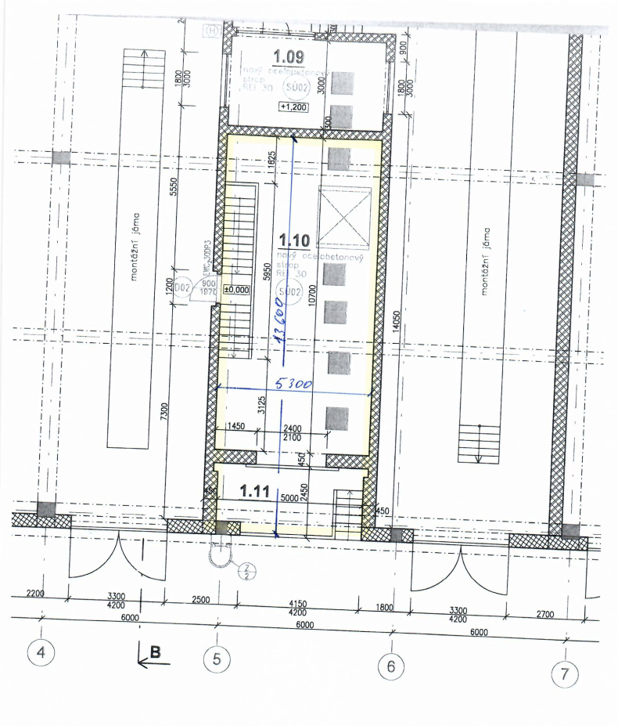

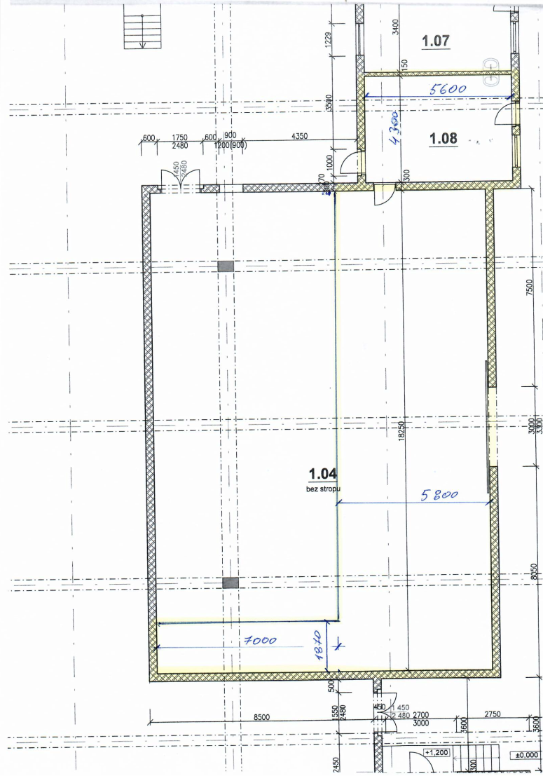

příloha č. 2

(Příloha č. 2 obsahuje výpis z katastru nemovitostí ve vztahu k Prostoru)

